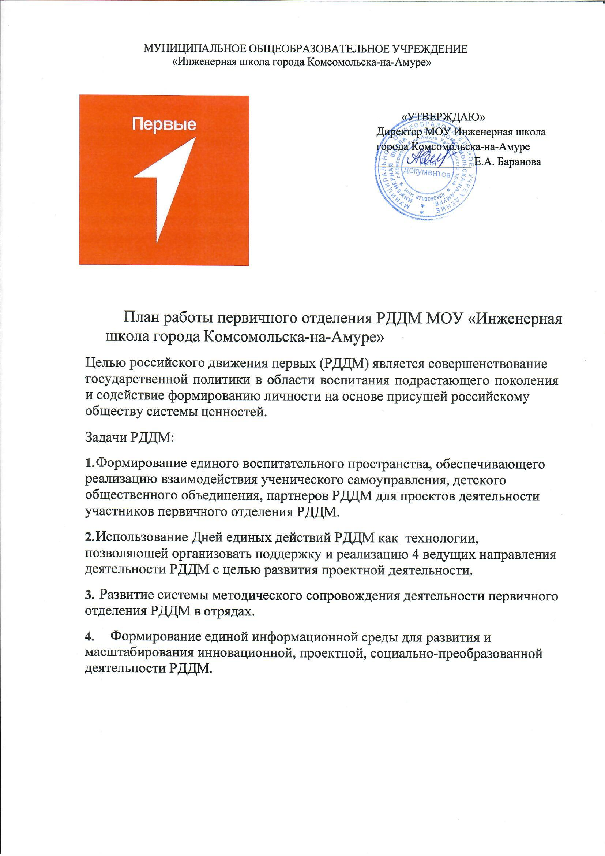
Первичное отделение РДДМ - это объединяющий формат, в который включены все существующие и создаваемые объединения обучающихся (, кружки, волонтерский отряд и пр.), с целью расширения их права на участие в принятии решений, затрагивающие их интересы.

Направления воспитательной работы | Задачи работы по данному направлению
«Личностное развитие»  Первый аспект: Творческое развитие.  живопись, актерское мастерство, театральный кружок  Второй аспект:  Популяризация ЗОЖ.  занятия физкультурой и спортом, популяризация здорового питания, мероприятия комплекса ГТО, конкурсы, фестивали, игры.  Третий аспект:  Популяризация профессий.  экскурсии на предприятия, встречи с профессионалами, открытые уроки; | - Стимулирование творческой активности школьников.  - Предоставление возможности школьникам проявить себя, реализовать свой потенциал и получить признание.  - Координация воспитательных усилий на разных этапах творческого процесса.  - Контроль реализации творческого развития школьников.  1.Формирование у детей позитивного отношения к здоровому образу жизни; 2.Присвоение созидающей здоровье философии;  3.Формирование активной жизненной позиции по отношению к здоровью, проявляющейся в поведении и деятельности и осознанном противостоянии разрушающим здоровье факторам  - Стимулирование и мотивация школьников к личностному развитию, расширению кругозора в многообразии профессий.  - Формирование у школьников представлений о сферах трудовой  деятельности, о карьере и основных закономерностях профессионального развития.  - Формирование у школьников универсальных компетенций, способствующих эффективности в профессиональной деятельности: 4.Способности к коммуникации (в устной и письменной формах) для решения задач взаимодействия;  - Способности работать в коллективе, учитывать и терпимо относиться к этническим, социальным и культурным различиям;  - Способности к самоорганизации и самообразованию.

«Гражданская активность»  - добровольчество: экологическое, социальное, культурное,  - волонтеры Победы: сохранение историческое памяти о своей стране, семье, помощь ветеранам, благоустройство памятных мест,  - поисковые отряды и краеведение: культурно-  историческое наследие, школьный музей, поисковые и краеведческие экспедиции | - Сохранять и развивать исторически сложившиеся дружеские отношения народов России, сплачивать в едином федеративном государстве, содействовать развитию национальных культур и языков Российской Федерации;  - Способствовать формированию активной жизненной позиции школьников;  - Формировать у школьников осознанное ценностное отношение к истории своей страны, города, района, народа;  - Развивать у детей чувство патриотизма, национальной гордости за свою страну;  - Стимулировать социальную деятельность школьников, направленную на оказание посильной помощи нуждающимся категориям населения;  - Организовывать акции социальной направленности;  - Создавать условия для развития детской инициативы;  - Оказывать помощь учреждениям культуры в организации и проведении мероприятий;  - Оказывать помощь и содействие в проведении мероприятий экологической направленности;  - Активизировать стремление школьников к организации деятельности в рамках работы поисковых отрядов
«Военно-патриотическое»  - организация мероприятий, координация работы отрядов первичного отделения РДДМ, разработка планов работы,  - участие в оценке конкурсных работ (детское жюри) | - Совместно с ответственными педагогами сформировать школьную систему нормативно-правового обеспечения деятельности в области военно- патриотического воспитания.  - Организовать работу военно- патриотического клуба на базе ОО и вовлечь в нее детей.  - Организовать профильные события, направленные на повышение интереса у детей к службе в силовых подразделениях, в том числе военных сборов, военно- спортивных игр, соревнований, акций; 4.Организовать проведение образовательных программ - интерактивных игр, семинаров, мастер-классов, открытых лекториев, встреч с интересными людьми, Героями нашего государства и ветеранами; 5.Обеспечить координацию военно- патриотической деятельности школы с общественными объединениями и государственными организациями в рамках  социального партнерства.

«Информационно-медийное»  - создание школьных газет,  -работа с социальными сетями, подготовка информационного материала, дискуссионные площадки. | - Разработать и реализовать модели многофункциональной системы информационно-медийного взаимодействия участников РДДМ;  - Создать информационно-медийный центр (ИМЦ) для реализации системы информационно-медийного взаимодействия участников РДДМ;  - Апробировать индикаторы и критерии оценки деятельности информационно- медийного направления РДДМ;  - Создать систему взаимодействия с информационно-медийными партнерами.

КАЛЕНДАРЬ ДНЕЙ ЕДИНЫХ ДЕЙСТВИЙ РДДМ (РОССИЙСКОГО ДВИЖЕНИЯ ПЕРВЫХ)

Дата | Название события | Направление деятельности РДДМ
1 сентября | День знаний | Личностное развитие
3 сентября | День солидарности в борьбе с терроризмом | Гражданская активность
30 сентября | Выборы в органы ученического самоуправления  общеобразовательных организаций | Гражданская активность
Первые выходные октября | День пожилых людей | Гражданская активность
5 октября | День учителя | Личностное развитие
4 ноября | День Народного единства | Гражданская активность
20 ноября | Всемирный день Ребенка | Гражданская активность
25 ноября | День Матери | Личностное развитие
9 декабря | День Героев Отечества | Военно-патриотическое
12 декабря | День Конституции России | Гражданская активность
27 января | Блокадный хлеб | Гражданская активность
23 февраля | День Защитника Отечества | Военно-патриотическое
Первое воскресенье марта | Международный день детского телевидения и радиовещания | Информационно-медийное
8 марта | Международный женский день | Личностное развитие
27 марта | Всемирный День театра | Личностное развитие
3-яя неделя марта | Единый день профориентации | Личностное развитие
7 апреля | Всемирный День здоровья | Личностное развитие
12 апреля | День космонавтики | Гражданская активность
1 мая | Праздник весны и труда | Гражданская активность
9 мая | День Победы | Военно-патриотическое
1 июня | День защиты детей | Личностное развитие
23 июня | Международный Олимпийский  день | Личностное развитие
27 июня | День молодежи | Гражданская активность
2 июля | День спортивного журналиста | Информационно-медийное
8 июля | День семьи, любви и верности | Гражданская активность
13 августа  (2-ая суббота августа) | День физкультурника | Личностное развитие
22 августа | День Государственного флага  Российской Федерации | Гражданская активность

План

деятельности первичного отделения РДДМ по направлениям

Сентябрь
Направления деятельности | Мероприятия | Участники | Ответственные
Организационная работа | Инфочасы  "РДДМ: Что? Где? Когда?" | 5 -11 классы | Советник по воспитанию Пастухова Н.В.
 | Оформление стенда РДДМ |  | Советник по воспитанию Пастухова Н.В.
 | Семинар для классных руководителей "Новые подходы в воспитании в условиях деятельности  Всероссийской общественной детско- юношеской организации "Российское движение школьников (РДДМ)" | Классные руководители 5 -11 классов | Советник по воспитанию Пастухова Н.В., ЗВР Горбунова А.Е.
 | Формирование актива первичного отделения РДДМ | 8 - 11 классы | Советник по воспитанию Пастухова Н.В., классные  руководители.
Личностное развитие | День единых действий РДДМ  1 сентября День Знаний:  - торжественная линейка, посвящённая началу учебного года;  - уроки знаний | 5 - 11 классы | Советник по воспитанию Пастухова Н.В.,,  классные руководители  5 - 11 классов
 | День здоровья | 5 – 11 классы | Классные руководители 5-11 классов  Учителя  Физкультуры Клиянкин А.В., Вергелис И.П.
Гражданская активность | День единых действий РДДМ  4 сентября  День солидарности в борьбе с терроризмом
 | Беседа  "Что такое терроризм?" | 5 - 7 классы | Классные руководители 5-7 классов
 | Единый урок  "Наш мир без | 8 - 11 классы | Классные  Руководители 8-11 классов

 | терроризма"
 | Проект «Родители в школу» | 5-11 классы | Советник по воспитанию Пастухова Н.В., педагоги школы.  Классные руководители 5 - 11классов
 | День единых действий РДДМ  30 сентября  Выборы в органы ученического самоуправления общеобразовательных организаций | 5 - 11 классы | Советник по воспитанию Пастухова Н.В., классные руководители  5 - 11 классов
Военно- патриотическое
 | ВСИ «Зарница» | 5-6 классы | Педагог-организатор ОБЖ Осминов А.А., классные руководители 5-6 классов
 | ВСИ «Орленок» | 7-8 классы | Педагог-организатор ОБЖ Осминов А.А., классные руководители 7-8 классов
 | Фестиваль солдатской песни | 11 класс | Заместитель директора по ВР Горбунова А.Е.
Информационно- медийное | В течение года Презентация деятельности РДДМ на сайте школы и официальных страницах | 5 - 11 классы | ответственные за мероприятия, Редактор сайта  школы
 | Школьный выпуск радиолинейки « Голос инженерки» | 8-11 классы | Заместитель директора по ВР Горбунова А.Е.
 | В течение года Презентация деятельности РДДМ в СМИ  (на федеральном, региональном и местном уровнях) | 5 - 11 классы | Куратор мультимедийного направления.

Руководитель первичной организации Пастухова Н.В.

